HALLAZGOS PARA REPORTE DE LINEA DE
LAYOUT: V1.05_Layouts CREDITO Bancos IFRS (Comercial) (1)
REPORTE: LINEA DE CREDITO
1.- En el Layout el campo ES_MULTIMONEDA indica que no tiene catálogo asociado, pero en la plataforma de Bajaware el campo está asociado al catálogo ES_MULTIMONEDA
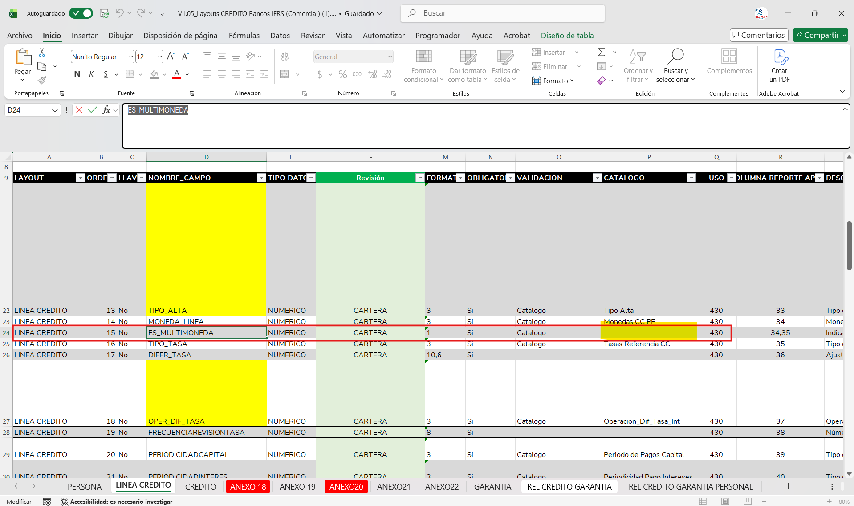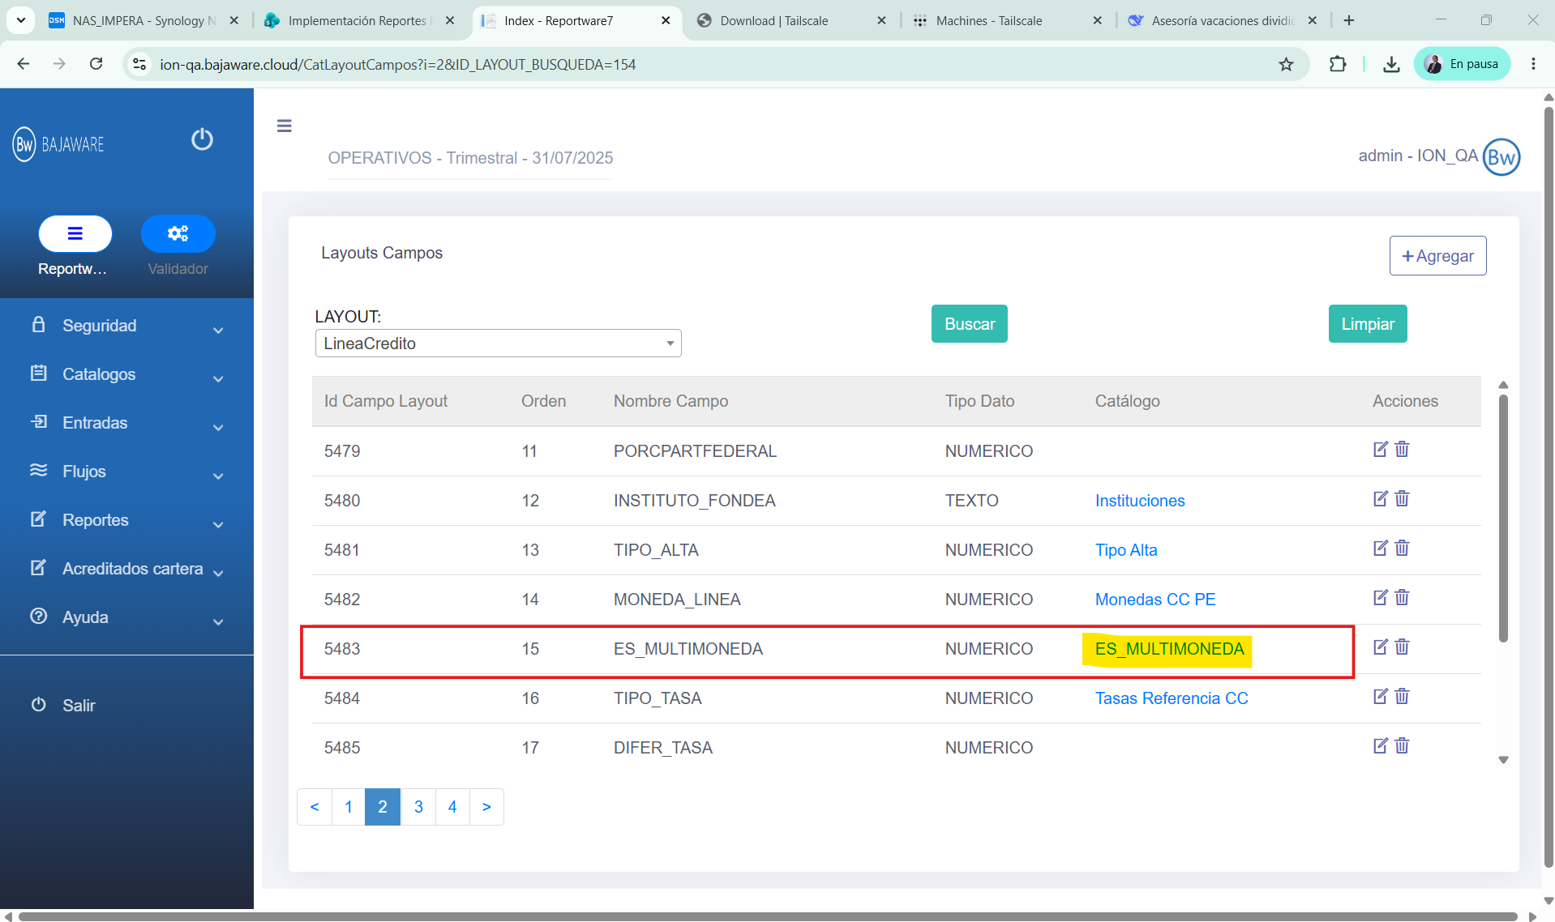
2.- En el Layout, el campo LOCALIDADDESTINO indica que está asociado al catálogo Localidades_Estado y Municipio_SAVIF (cve_municipio_siti), pero, en la plataforma Bajaware no se encuentra asociado a ningún catálogo
